
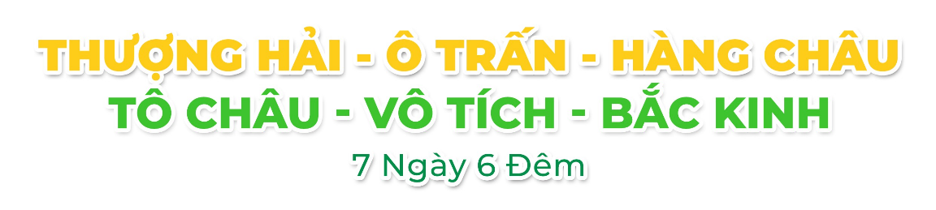
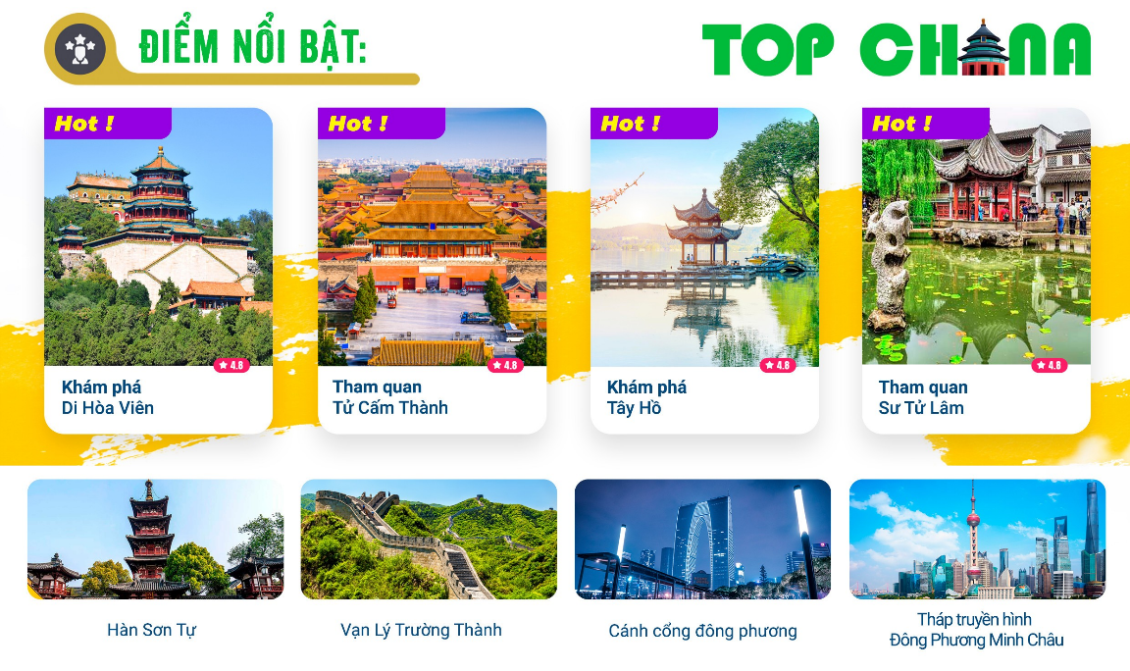
- Visa Trung Quốc cực kỳ đơn giản chỉ Hộ chiếu scan và hình
- Chương trình hấp dẫn với khách sạn 4* địa phương
NGÀY 1: | TP.HCM - THƯỢNG HẢI ( Ăn 1 Bữa)
- Trưởng đoàn đón Quý khách tại sân bay Tân Sơn Nhất để làm thủ tục checkin đáp chuyến bay VN524 SGN-PVG đi Thượng Hải. (Giờ bay chi tiết xem trong lịch khởi hành từng ngày)
- Đến Thượng Hải, đoàn làm thủ tục nhập cảnh. Tiếp tục tham quan Kiến trúc Vạn Quốc – Bến Thượng Hải là khu vực thuộc quận Hoàng Phố tại Thượng Hải, Trung Quốc. Khu vực này tập trung ở một phần của đường Trung Sơn bên trong khu Thượng Hải Công cộng Tô giới (tô giới cho người nước ngoài định cư) trước kia, chạy dọc theo bờ sông Hoàng Phố, đối diện với Phố Đông, ở phần phía đông của quận Hoàng Phố. Bến Thượng Hải thường được dùng để đề cập đến các toà nhà và cầu tàu ở phần này của con đường, cũng như một số vùng lân cận. Ngắm tháp truyền hình Minh Châu Phương Đông (không lên tháp) – một tháp truyền hình cao nhất Châu Á và đứng thứ ba trên thế giới. Có thể tham gia dạo thuyền sông Hoàng Phố (chi phí tự túc)
- Tự do tham quan phố đi bộ Nam Kinh, con đường sầm uất nhất của Thượng Hải.
- Quý khách dùng cơm tối, về khách sạn nhận phòng và nghỉ đêm tại Thượng Hải.
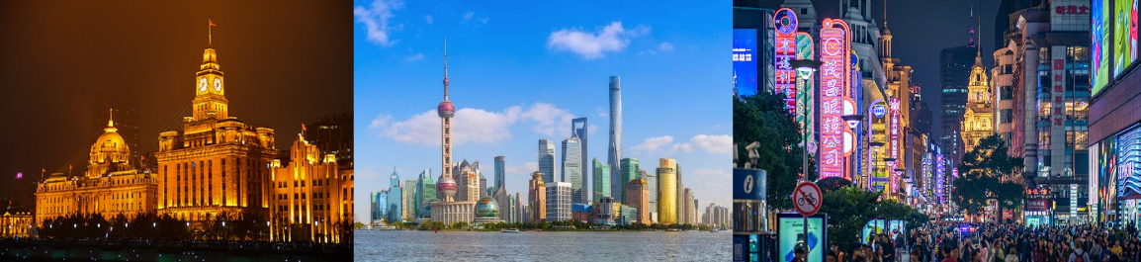
NGÀY 2: | THƯỢNG HẢI - Ô TRẤN - HÀNG CHÂU ( Ăn 3 Bữa)
- Sau bữa sáng, làm thủ tục trả phòng. Đoàn di chuyển đi tham quan mua sắm tại Xưởng Ngọc.
- Đoàn di chuyển sang Ô TRẤN- những công trình nhuốm màu thời gian, mang theo vẻ cổ kính đẹp đến mê lòng khách thập phương . Ô Trấn đã có đến 1300 tuổi đời, gắn với nhiều biến động lịch sử, văn hóa Trung Quốc và tự hào khi được UNESCO công nhận là di sản văn hóa thế giới.
- Đoàn tham quan Vịnh Caishen, Nhà Trăm Giường,...
- Quý khách dùng bữa trưa, sau đó khởi hành đi Hàng Châu.
- Đến Hàng Châu, xe và HDV đưa đoàn dùng bữa trưa tại nhà hàng. Xe đưa quý khách thăm quan thành phố Hàng Châu, dọc đường thưởng thức hương vị trà Long Tĩnh nổi tiếng Trung Quốc.
- Đoàn ngồi thuyền thưởng ngoạn Tây Hồ - được xem là đẹp và nên thơ nhất trong hơn 36 hồ có cùng tên ở Trung Quốc, ngắm nhìn Quả sơn, Đoạn kiều, Trường kiều, Tô Đê Bạch Đê, Tam Đàn Ấn Nguyệt và Hoa Cảng Quan Ngư (bên ngoài) gắn liền với những truyền thuyết về Lương Sơn Bá – Chúc Anh Đài, nhà thơ Lý Bạch, Thanh xà - Bạch xà, trà hoa viên.
- Quý khách dùng cơm tối, sau đó có thể xem show Tống Thành – Thiên Cổ Tình (Hàng Châu chính là cái nôi cho hàng loạt show Thiên Cổ Tình) Chi phí tự túc.
- Ăn tối và nghỉ đêm tại khách sạn Hàng Châu.
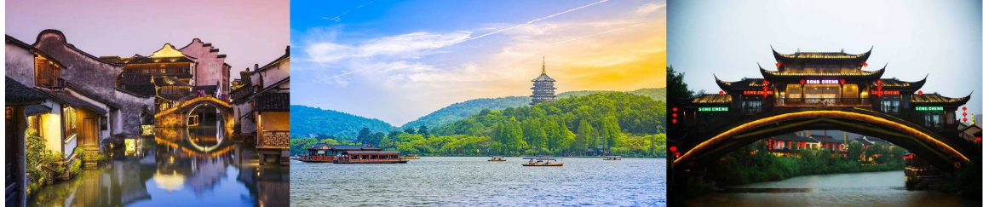
NGÀY 3: | HÀNG CHÂU - TÔ CHÂU ( Ăn 3 Bữa)
- Quý khách ăn sáng tại khách sạn, trả phòng, đoàn di chuyển đi Tô Châu.
- Đến Tô Châu, Đoàn ăn trưa và tham quan Hàn Sơn Tự - ngôi chùa cổ nằm tại phía Tây của trấn Phong Kiều.
- Tham quan nghệ thuật kiến trúc nhà vườn Sư Tử Lâm - một trong những khu vườn tiêu biểu cho nghệ thuật kiến trúc nhà vườn cổ tại Tô Châu.
- Tham quan bảo tàng tơ lụa - Bảo tàng Tơ Lụa ở Tô Châu là một địa điểm du khách không thể bỏ qua nếu muốn bạn muốn tìm hiểu về tơ lụa của vùng đất này. Đoàn tiếp tục di chuyển ngắm từ xa Cánh cổng Phương Đông, kiến trúc lạ mắt của toà nhà 69 tầng làm người ta liên tưởng đến một “chiếc quần” hơn là một “cánh cổng”.
- Đoàn tiếp tục tham quan Phố cổ Sơn Đường, nơi đây được mệnh danh là “Con phố số 1 Tô Châu”. Nơi tạo ra nhiều giá trị du lịch và thu hút đông khách du lịch mỗi năm đến với Tô Châu.
- Quý khách dùng cơm tối, nghỉ đêm tại Tô Châu.
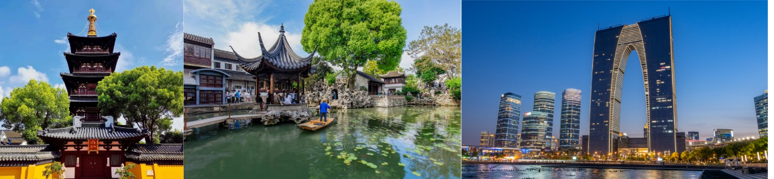
NGÀY 4: | TÔ CHÂU - VÔ TÍCH ( Ăn 3 Bữa)
- Quý khách ăn sáng tại khách sạn, trả phòng, đoàn di chuyển đi Vô Tích.
- Đến Vô Tích, đoàn tham quan Li Garden – khu vườn mang phong cách đặc biệt , với 4 khu vườn nhỏ tượng trưng cho 4 mùa xuân hạ thu đông.
- Đoàn tiếp tục tham quan khu phong cảnh Thái Hồ, công viên Trường Quảng Khê, tham quan tiệm Ngọc Trai, Bảo tàng ấm trà Tử Sa.
- Sau bữa trưa, tham quan Thanh Minh Kiều - một phố cổ với chiếc cầu cổ nổi tiếng - cầu Thanh Minh, một con phố đi bộ náo nhiệt với những kiến trúc cổ xưa đặc sắc, và cũng là mô hình phố cổ điển hình của vùng sông nước Giang Nam
- Quý khách dùng cơm tối, Nghỉ đêm tại Vô Tích.
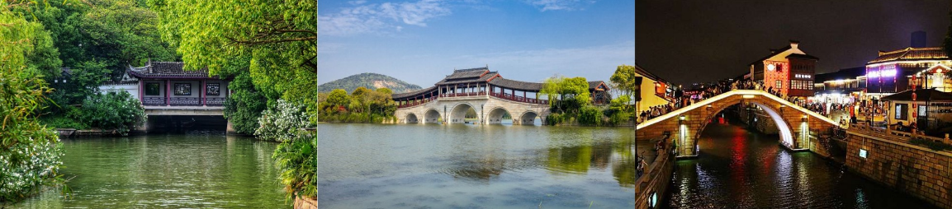
NGÀY 5: | VÔ TÍCH - BẮC KINH ( Ăn 2 Bữa)
- Quý khách ăn sáng tại khách sạn, làm thủ trả phòng. Di chuyến ra trạm tàu cao tốc – ngồi tàu đến Bắc Kinh. Quý khách dùng bữa trưa tự túc trên tàu.
- Đến Bắc Kinh, đoàn tham quan Vạn Lý Trường Thành - một Kỳ quan Thế Giới, kiến trúc kỳ vĩ này được xây dựng với mục đích phân chia ranh giới, chống ngoại xâm và nội loạn. Tuy nhiên ở thời điểm hiện tại, Vạn lý trường thành được nhắc đến nhiều hơn bởi giá trị văn hóa tinh thần mà nó đại diện cho người dân Trung Hoa.
- Đoàn tiếp tục di chuyển đi tham quan Ngọc Phỉ Thúy, tiếp đến tham quan bên ngoài “Sân vận động Tổ chim” nơi diễn ra Thế vận hội Bắc Kinh 2008.
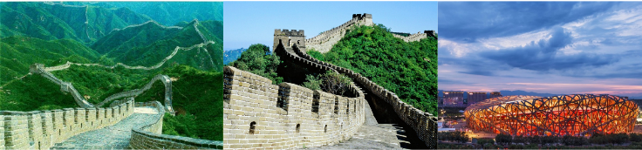
- Sau đó, hướng dẫn đưa đoàn đi ăn tối và về khách sạn nghỉ ngơi.
NGÀY 6: | BẮC KINH (Ăn 3 Bữa)
- Quý khách ăn sáng tại khách, tham quan quảng trường Thiên An Môn, Tử Cấm Thành – ngày nay còn được gọi là Cố Cung, tọa lạc ở ngay trung tâm thành phố Bắc Kinh, là cung điện của 24 triều vua từ giữa nhà Minh đến cuối nhà Thanh. Các cung điện đồ sộ trong Tử Cấm thành được khởi công vào năm thứ 4 đời vua Vĩnh Lạc - vị hoàng đế kiệt xuất của triều Minh, và là một trong những vị vua lỗi lạc của Trung Quốc (tức là năm 1406) và hoàn thành sau 14 năm (tức là năm 1420).
- Đoàn ăn trưa và tiếp tục tham quan Cửa hàng thuốc bắc “ Đồng Nhân Đường”- nơi kê toa thuốc cho Triều Đình xưa với các sản phẩm thuốc điều trị phỏng nổi tiếng Bảo Phú Linh.
- Đoàn tiếp tục tham quan quan “Di Hòa Viên” – cung điện mùa hè của Từ Hy Thái Hậu với hồ Côn Minh, núi Vạn Thọ, thuyền đá, hành lang đi bộ dài nhất thế giới với nhiều công trình xa hoa khác.
- Quý khách dùng cơm tối về khách sạn nghỉ ngơi.
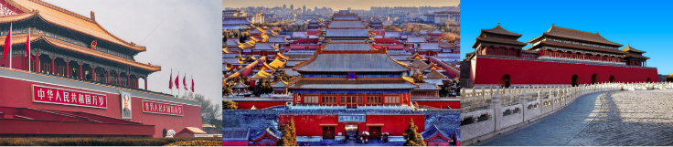
NGÀY 7: | BẮC KINH - TPHCM (Ăn 2 Bữa)
- Quý khách đóng gói phần ăn sáng, trả phòng tiếp tục di chuyển ra sân bay làm thủ tục đáp chuyến bay VN517 PKX-SGN 08:30-12:15 về TPHCM.
- Đến TPHCM, HDV chia tay đoàn. Hẹn gặp lại quý khách.
** Chú ý : Thứ tự chương trình có thể thay đổi theo sự sắp xếp của Hướng Dẫn Viên để phù hợp với tình hình thực tế nhưng vẫn đảm bảo đầy đủ các điểm tham quan đã nêu trong chương trình
NGÀY  KHỞI HÀNH |  | CHUYẾN BAY | GIÁ KHÁCH LẺ GHÉP ĐOÀN (VNĐ)
 |  | CHUYẾN BAY | NGƯỜI LỚN | TRẺ EM  (Từ 2 - dưới 11T) | EM BÉ  (Dưới 2T)
 |  | CHUYẾN BAY | NGƯỜI LỚN | Ngủ chung giường với Cha Mẹ
21/12/2026  NOEL |  | VN524 SGN-PVG 09:20 - 14:15  VN517 PKX-SGN 08:30-12:15 | 24.990.000 | 22.092.000 | 7.497.000
GIÁ TOUR BAO GỒM:
- Vé máy bay khứ hồi theo đoàn (gồm 1 kiện 23kg ký gởi + 07kg hành lý xách tay)
- Bảo hiểm du lịch Quốc tế suốt tuyến.
- Phí an ninh sân bay, bảo hiểm hàng không thuế phi trường 2 nước (có thể thay đổi tại thời điểm xuất vé).
- Khách sạn tiêu chuẩn 4* địa phương (2 người/phòng). Nếu khách đi lẻ mà không có người cùng giới trong đoàn để ghép chung, Quý khách sẽ chịu phí phụ thu phòng đơn hoặc nếu ở 3 người một phòng sẽ ở Phòng Twin/Double + 1 Extra Bed.
- Bắc Kinh: Derreal Hotel hoặc tương đương
- Vô Tích: Wuxi Mingdu Grand Hotel hoặc tương đương
- Tô Châu: Holiday Inn Express hoặc tương đương
- Hàng Châu: Newcentury Xiaoshan Hangzhou hotel hoặc tương đương
- Thượng Hải: Holiday Inn Express hoặc tương đương
- Visa đoàn nhập cảnh Trung Quốc cho khách hộ chiếu Việt Nam. (Scan Hộ chiếu + FILE hình thẻ 4*6 nền trắng)
Lưu ý: Khi gửi hộ chiếu làm visa, Quý khách vui lòng kiểm tra kỹ và cung cấp hộ chiếu mới nhất. Trong thời gian đã cung cấp hộ chiếu chờ làm visa, Quý khách không được đăng ký đổi hộ chiếu khác, nếu có Quý khách vui lòng thông báo khẩn cho nhân viên đăng ký tour.
- Phục vụ 1 chai nước suối/khách/ngày.
- Các bữa ăn như chương trình (các bữa ăn có thể thay đổi phù hợp với tuyến điểm tuy nhiên vẫn đảm bảo đủ số lượng và chất lượng bữa ăn tương đương hoặc hơn).
- Xe máy lạnh vận chuyển suốt tuyến.
- Vé tham quan như chương trình.
- Trưởng đoàn và HDV địa phương phục vụ suốt tuyến theo chương trình.
GIÁ TOUR KHÔNG BAO GỒM:
- Chi phí cá nhân, hành lý quá cước, điện thoại, giặt ủi, tham quan ngoài chương trình.
- Phụ thu phòng đơn (nếu có) (4.000.000VNĐ).
- Visa tái nhập Việt Nam cho khách quốc tịch nước ngoài (nếu có): (giá tham khảo 945.000VNĐ/khách).
- Tips cho tài xế địa phương và hướng dẫn viên thanh toán tại nước ngoài sẽ tính theo tỷ giá tại thời điểm mức đề nghị 35 đô la Mỹ /khách/tour tương đương 980.000/khách/tour.
GIÁ TOUR TRẺ EM:
- Trẻ nhỏ dưới 2 tuổi: 30% giá tour người lớn (sử dụng giường chung với người lớn).
- Trẻ em từ 2 tuổi đến dưới 11 tuổi (Không có chế độ giường riêng).
- Trẻ em từ 2 tuổi đến dưới 11 tuổi: 100% (Có chế độ giường riêng).
- Trẻ em đủ 11 tuổi trở lên: 100% giá tour người lớn.
ĐIỀU KIỆN HOÀN/HỦY:
- Ngay sau khi đăng kí tour, cọc 50% tổng giá tour, Phần còn lại Vui lòng thanh toán trước 14 ngày khởi hành.
- Hủy tour sau khi đăng ký phí phạt 50% tiền cọc (+phí visa nếu có).
- Hủy tour trước 30 ngày phí phạt = 50% tổng giá tour chương trình (+phí visa nếu có) (Tính theo ngày làm việc)
- Hủy tour trước 20 ngày phí phạt = 75% tổng giá tour chương trình (+phí visa nếu có) (Tính theo ngày làm việc)
- Sau thời gian trên phí phạt = 100% tổng giá trị chương trình (+ phí visa nếu có). (Tính theo ngày làm việc)
- Việc huỷ bỏ chuyến đi phải được thông báo trực tiếp với Công ty hoặc qua fax, email, tin nhắn điện thoại và phải được Công ty xác nhận. Việc huỷ bỏ bằng điện thoại không được chấp nhận.
- Đối với trường hợp quý khách đặt tour đi cùng nhóm bạn hoặc gia đình (từ 2 khách trở lên): Nếu một người trong nhóm không đạt visa thì được hoàn 100% tour, riêng các thành viên còn lại khác đã đạt visa mà huỷ tour sẽ áp dụng theo chính sách hủy tour chung.
- Thời gian hủy tour được tính cho ngày làm việc, không tính thứ bảy, chủ nhật và các ngày Lễ Tết.
LƯU Ý
- (Hộ chiếu) Phải còn thời hạn sử dụng trên 6 tháng (Tính từ ngày khởi hành).
- Trước khi đăng ký tour du lịch xin Quý khách vui lòng đọc kỹ chương trình tour, điều khoản, giá tour bao gồm cũng như không bao gồm trong chương trình.
- Trường hợp quý khách đã có visa sẽ được trừ lại 500.000 VNĐ
- Nếu khách hàng bị cơ quan xuất nhập cảnh từ chối xuất cảnh hoặc nhập cảnh vì lí do cá nhân (hình ảnh, thông tin trong bản gốc bị mờ, không rỏ ràng, hộ chiếu hết hạn hoặc không đúng qui định….), công ty du lịch sẽ không chịu trách nhiệm và sẽ không hoàn trả tiền tour.
- Công dân phải hoàn thành nghĩa vụ nộp thuế với nhà nước và không vi phạm pháp luật mới được xuất cảnh. Trong trường hợp cá nhân còn nợ thuế, không được phép xuất cảnh thì Công ty không chịu trách nhiệm bồi hoàn thiệt hại.
- Quý khách từ 70 tuổi trở lên cần đảm bảo được sức khỏe đủ để có thể tham gia hành trình tour, khuyến khích nên đi cùng người thân để cùng hổ trợ khi cần. Nếu Quý Khách có bệnh nền, thể trạng không tốt cần có giấy khám sức khỏe của Bác Sĩ để đảm bảo đủ sức khỏe đi du lịch nước ngoài.
- Quý khách mang thai xin vui lòng báo cho nhân viên bán tour ngay tại thời điểm đăng ký để được tư vấn thêm thông tin. Lưu ý phải có ý kiến của bác sĩ trước khi đi tour.
- Do tính chất là đoàn ghép khách lẻ, công ty sẽ nhận đủ số lượng khách tối thiểu 10 khách người lớn và đảm bảo đoàn sẽ khởi hành đúng lịch trình. Trong trường hợp đoàn không đủ khách, công ty có trách nhiệm thông báo cho Quý khách trước ngày khởi hành 05 ngày và sẽ thỏa thuận lại ngày khởi hành khác, hoặc hoàn trả toàn bộ số tiền mà Quý khách đã thanh toán.
- Quý khách đã phẩu thuật thẩm mỹ vui lòng làm lại hộ chiếu mới theo hình ảnh ở thời điểm hiện tại. Nếu không nhập cảnh được do ảnh hộ chiếu khác hình ảnh thực tế, công ty du lịch không chịu trách nhiệm và sẽ không hoàn trả tiền tour.
- Do các chuyến bay phụ thuộc vào các hãng Hàng Không nên trong một số trường hợp giờ bay có thể thay đổi mà không được thông báo trước.
- Do visa Trung Quốc là visa đoàn cùng đi cùng về đúng ngày kết thúc tour.
- Trung Quốc khuyến nghị tất cả du khách người nước ngoài nhập cảnh vào Trung Quốc phải hoàn tất khai báo trực tuyến trước khi làm thủ tục nhập cảnh. Quý khách vui lòng bấm vào link này để thực hiện khai báo online: https://s.nia.gov.cn/ArrivalCardFillingPhone/
- Tour thuần túy du lịch, suốt chương trình Quý khách không được rời đoàn. (Đối với Khách hàng tách đoàn, Chi phí tách đoàn Phía cty Trung Quốc sẽ thu phí tách đoàn). (Tùy theo từng trường hợp khác nhau, Quý khách vui lòng liên hệ với nhân viên tư vấn Tour để được hỗ trợ và thông tin chi tiết).
- Nếu khách có visa rời phải mang theo lúc đi tour. Quý khách là Việt Kiều hoặc người nước ngoài phải mang theo visa tái nhập Việt Nam.
- Trẻ em dưới 15 tuổi phải có bố mẹ đi cùng hoặc người được uỷ quyền phải có giấy uỷ quyền từ bố mẹ.
- Cty sẽ hỗ trợ về thủ tục hồ sơ trong khả năng khi Quý khách bị từ chối nhập cảnh vào lãnh thổ Trung Quốc.
- Trong những trường hợp khách quan như : khủng bố, thiên tai…hoặc do có sự cố, có sự thay đổi lịch trình của các phương tiện vận chuyển công cộng như : máy bay, tàu hỏa…thì Công Ty sẽ giữ quyền thay đổi lộ trình bất cứ lúc nào vì sự thuận tiện, an toàn cho khách hàng và sẽ không chịu trách nhiệm bồi thường những thiệt hại phát sinh.
THỦ TỤC XIN VISA ĐOÀN TRUNG QUỐC
- Hộ chiếu: Scan hoặc chụp hình, lưu ý không được mất góc, để dẹt 180 độ, không dính ngón tay.
Hình 4x6: hình mới nhất trong vòng 6 tháng đến hiện tại, nền trắng, chụp rõ ngũ quan, không cười, không đeo trang sức, không dùng phần mềm chỉnh sửa photoshop.
